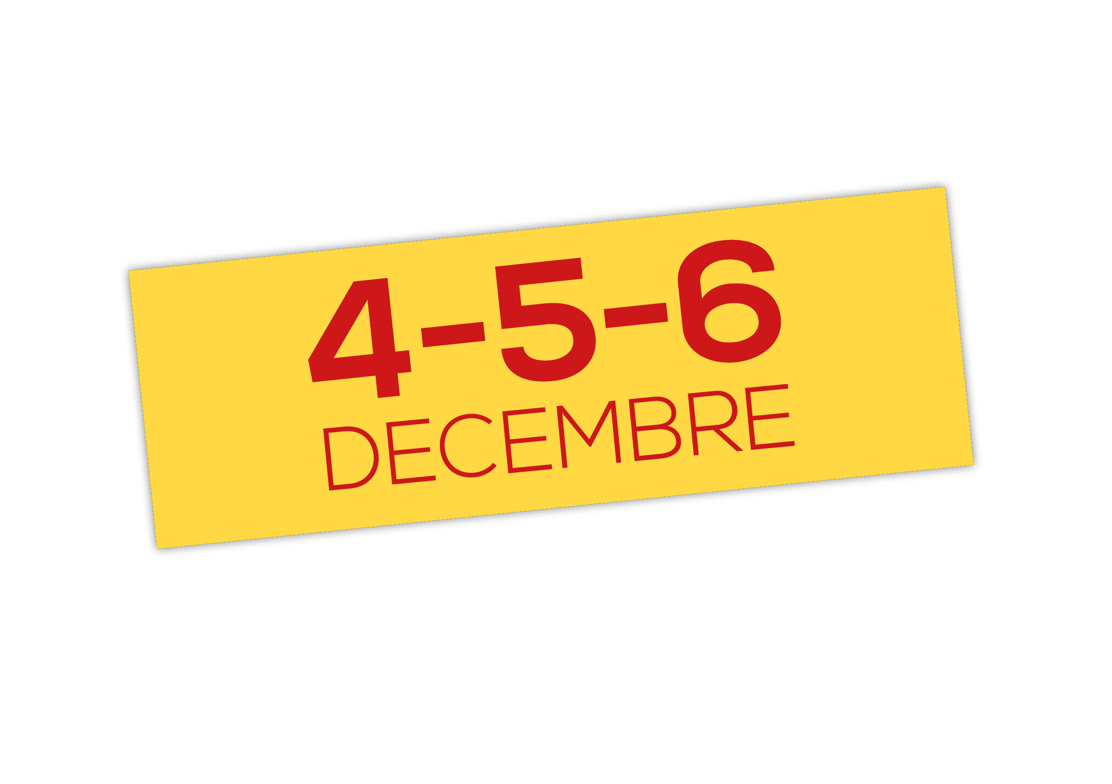
9ème Université Rurale de l’Océan Indien

SYNTHESE

Jeudi 05 décembre 2019

Itinéraire 6 : Saint Philippe
Sentier littoral de Saint-Philippe
Entre mer et volcan : comment valoriser le patrimoine littoral du Sud Sauvage ?
Animé par la Mairie de Saint-Philippe
Déroulé :
Chaque itinéraire se compose de deux phases :
- une matinée de découverte et de partage d’expériences avec les acteurs de terrain (suivie d’un repas)
- l’après-midi est consacré aux débats autour de la mise en tourisme des sites visités (interprétation/prospective, aménagement).

Synthèses des débats autour de la mise en tourisme des sites visités

Lors du bilan de la journée, une attention particulière est apportée aux impressions et ressentis des participants sur les visites réalisées lors de l’itinéraire. Les légendes qui portent sur les différents sites de Saint-Philippe démontrent qu’un certain mystère imprègne toujours les lieux, ce mystère mérite d’ailleurs d’être au cœur de la découverte de cette partie du Sud Sauvage.
La découverte du littoral de Saint-Philippe implique pour les touristes de se projeter au milieu 18e siècle, en se transportant dans un cadre verdoyant, luxuriant et isolé de la population. La situation géographique de cette ancienne concession obligeait alors les rares habitants à se tourner vers la mer pour pouvoir survire ; la mer leur permettant de se déplacer, commercer, se nourrir,… tout simplement vivre. Le territoire est ainsi naturellement tourné vers la mer. L’eau y est un élément essentiel, ce dont témoignent les nombreux puits implantés sur le littoral ; ces puits permettaient à l’époque de contenir l’eau pour la consommation des habitants.
La valorisation du patrimoine historique de Saint-Philippe ne peut donc se faire indépendamment de la découverte de l’histoire de ce site qui aujourd’hui encore apparaît comme un joyau brut, façonné par les éléments naturels.

Celle-ci pourrait se faire en suivant les quelques pistes suivantes :

- Mettre en valeur le patrimoine physique par le biais du patrimoine immatériel qui sont indépendants l’un de l’autre, en confrontant les archives et les récits existants : créer des « visites contées » basée sur les légendes de « La Buse », du «Warren Hasting » ou encore du cimetière marin.

- Capitaliser le patrimoine existant et le mettre en valeur via une signalétique nouvelle, plus visible et basée sur de nouveaux supports, notamment en usant des nouvelles technologies (QR Code, applications smartphone,…).

- Sensibiliser la population Saint-philippoise sur sa propre histoire et mettre l’habitant au cœur du tourisme dans la commune. Le partage et l’appropriation des légendes du Sud Sauvage permettant de renforcer le « Vivre Ensemble » créole et de faire perdurer le patrimoine immatériel dans les mémoires de chacun.

- Créer un maillage entre la population et les touristes : renforcer une offre en hébergement insuffisante et créer des circuits de découverte du territoire sous forme d’expérience sensorielle, mettant l’accent sur le ressenti des visiteurs et la mise en valeur des produits du terroir (palmiste, vacoa notamment).

